R5460N209AD——过放电压保护及恢复测试
- R5460N209AD基本参数
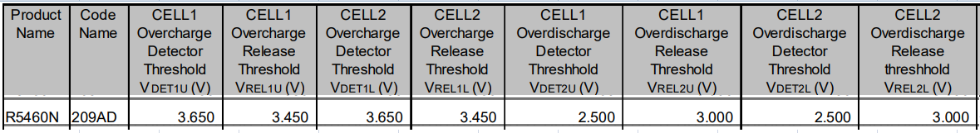
- R5460N209AD典型应用电路原理图
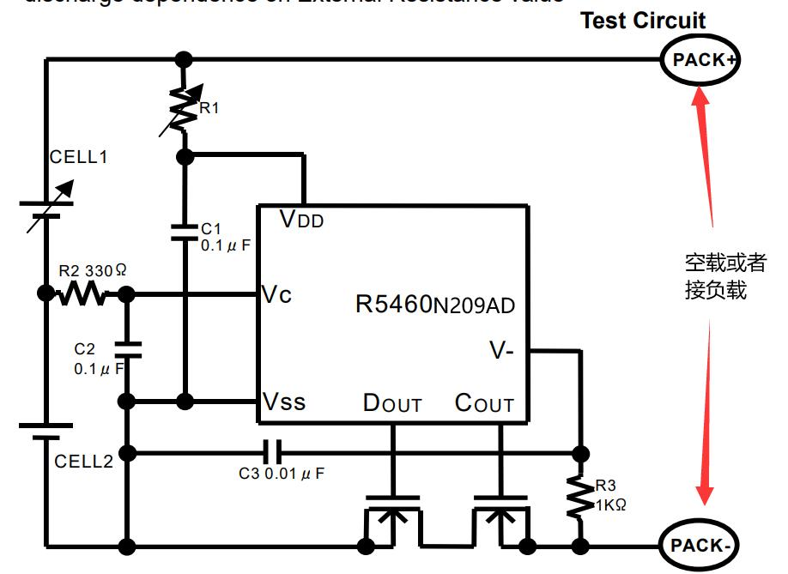
- R5460N209AD过放电压保护及过放电压恢复的工作原理
【通常的测试步骤都是，其中一节电池电压正常，去调节另外一节电池电压并使芯片产生过放保护或恢复。】
- 过放电压保护：
当任意一节锂电池电压＜过放电压保护点时，芯片的放电控制口“DOUT”就会输出低电平，进而关断主回路上的放电控制用的功率MOS管；
- 过放电压恢复：
A、在输出端连接有充电器的条件下，
当其中一节的锂电池电压＞过放电压保护点时，芯片的放电控制口“DOUT”就会输出高电平，进而开启主回路上的放电控制用的功率MOS管；
B、在输出端连接没有充电器的条件下，
当其中一节的锂电池电压＞过放电压恢复点时，芯片的放电控制口“DOUT”就会输出高电平，进而开启主回路上的放电控制用的功率MOS管；

- 实验设备
- 示波器黄色通道1——COUT充电控制口；示波器蓝色通道2——DOUT放电控制口。【用于监测充电控制用的功率MOS和放电控制用的功率MOS的导通与关断状态】
- 万用表——用于实时监测两节电池电压
- 稳压电源——用于提供模拟电池电压
- 1KΩ电阻——用作普通负载
- R5460N209AD测试数据

【因实验设备不足，暂只测没有接充电器这个条件下的过放电压恢复】

【如下图片——左侧图为输出端空载，右侧图为输出端带载】

- 两节电池电压均正常时，DOUT和COUT均输出高电平。
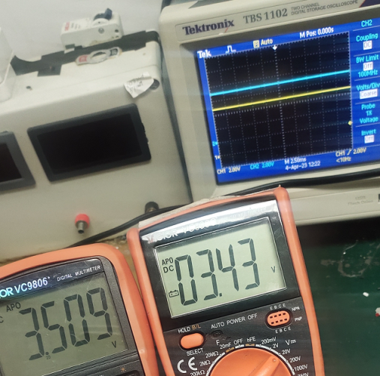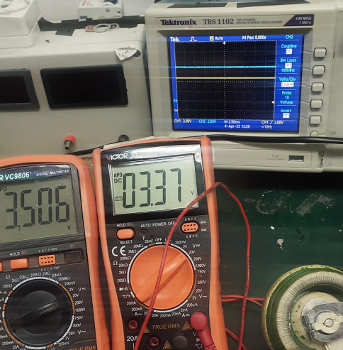
- 其中一节电池电压正常，调节另外一节电池电压，使芯片发生过放电压保护，即COUT输出高电平，DOUT输出低电平。
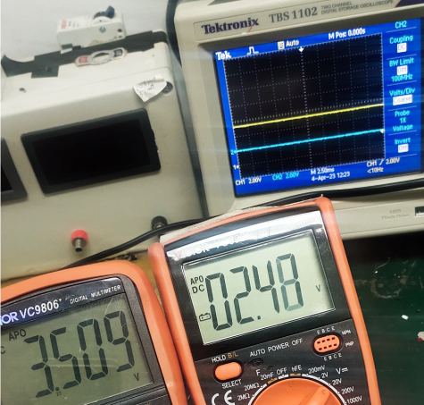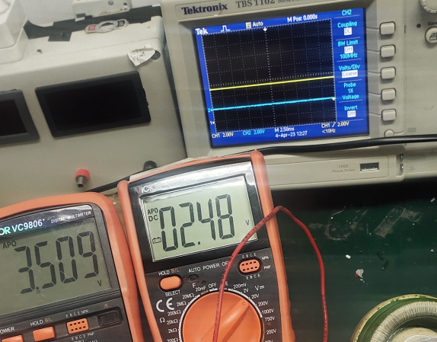
- 其中一节电池电压正常，调节另外一节电池电压到2.8V，芯片仍处于过放电压保护，即COUT输出高电平，DOUT输出低电平。
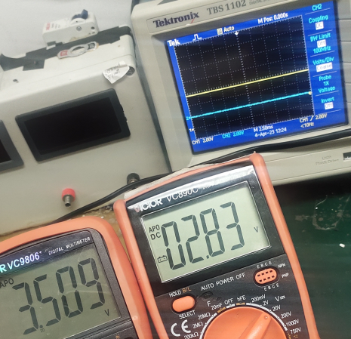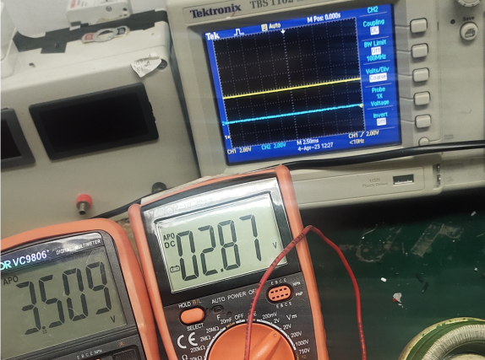
- 其中一节电池电压正常，调节另外一节电池电压到3 V以上，芯片从过放电压保护中恢复，即COUT输出高电平，DOUT输出高电平。
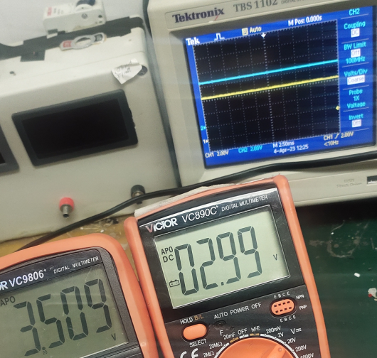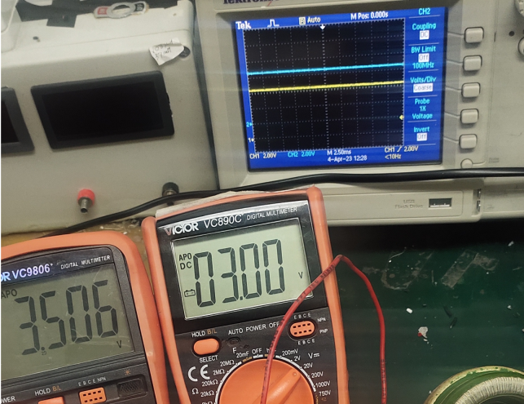
- 总结
- 从上述测试流程及数据看，R5460N209AD这颗双节锂电池保护芯片在发生过放保护后，且没有接充电器的条件下，其过放电压保护点为2.5V，过放电压恢复点为2.9V。
- 结合：客户端出现的问题——R5460N209AD在未接充电器的条件下，过放电压保护点和过放电压恢复点相同；以及客户端测试流程的差异。
建议针对双节的锂电池保护芯片的过放电压保护及恢复功能测试，只需要使其中一节锂电池电压保持正常状态，去调节另一节锂电池电压使锂电池保护芯片产生过放电压保护动作或过放电压恢复动作。

